**Protokoll**

der erweiterten Ausschuss-Sitzung

des AWO Ortsvereins Waldenbuch

vom 26.06.2024 im AWO Häusle

Farberklärung: grün erledigt (wird für das nächste Mal entfernt),

blau aktuell besprochen,

schwarz Kommentare aus vorherigen Besprechungen

**Anlagen zum Protokoll:** keine

**Teilnehmer:** Roland Heißwolf, Wolfgang Schwarz, Bernd Wildner, Franz Steibing, Karin Heißwolf, Tina und Stefan Tully, ~~August Kleinhans~~

Die Einladung zur Sitzung erfolgte schriftlich. Den Vorsitz führte Roland Heißwolf.

Beginn der Vorstandssitzung: 18:45 Uhr, Ende 21:30Uhr

1. **Protokoll der letzten Sitzung**

Protokoll der vorherigen Sitzung ohne Änderungen bestätigt.

1. **Bekanntgaben**
   1. **Dashboard**

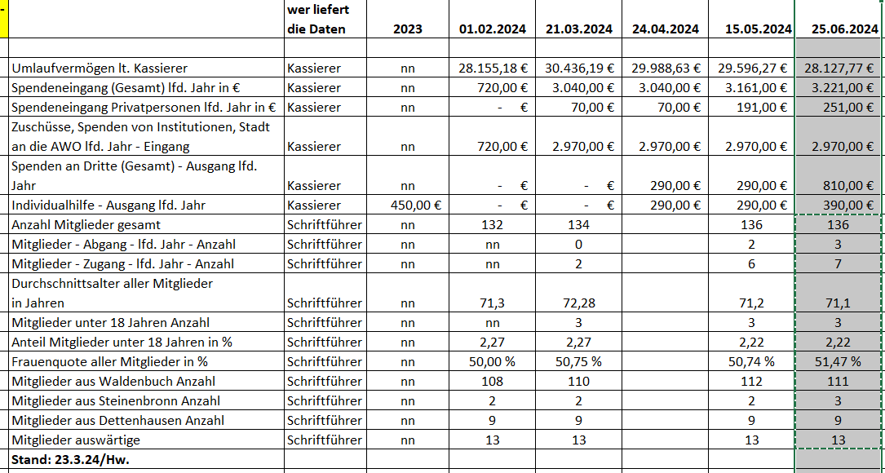

1. **Veranstaltungen**
   1. **Jubilarfeier**

24.4.24:

Termin 23.6.2024 1430h HdB

* Aufbau 13:30h
* 18 Jubilare

15.5.24:

Kuchen: **Nitzpon, König, Tina, Karin**

Blumen, Honig: **Roland**

Küchenhilfe von den Rauhöfts, **Karin** fragt

Kaffee: **Karin** vom Eine Welt Laden

Wer hilft mit: **Bernd, Karin, Roland, Franz zum Aufbau (3h), Wolfgang**

Budget: 18x 15€Blumen+8€ Honig Eine Welt Laden= 345€

Urkunden und Ehrennadeln sind schon vorhanden

26.6.2024: 20 Leute , nur 8 der 18 Jubilare waren da. Urkunden der fehlenden werden von **Wolfgang und Roland** verteilt. Kam bei den Beteiligten gut an.

* 1. **Sommerfest**

23.4.2024

* 14.7.2024 11-18h
* Aufbau ab 9h, mit Grill
* Kettcar hinterm Häusle, Bernd fragt nach der Sperrung
* Evtl. Pommes? Haben wir genügend Leute und wie sieht die Fritteuse vom H.Mayer aus?
* August Gasgrill
* Bernd recherchiert, wie die Tafeln die Bedürftigkeit abfragen und bereitet einen Vorschlag für einer Variante vor

15.5.24

Samstag 13.7. Nachmittag Vorbereitung **Stefan, Bernd, Emil**:

Mit Anhänger von Franz:

Kettcar holen

Biergarnituren von Roland (2), Bernd(1), Tully (1) zusätzlich abholen

Bänke vom Dach

Garnituren Bedarf: 10 für Gäste

Zusätzliche Arbeitstische: 6 Tische 3 Bänke

Externes Personal: Rani, Michael Klein (1.Schicht?), Fr. Müller Mütze (ein Schicht), Renate Hofhansel, Sibylle Wenzel, Antonia Seiwert, Emil

Internes Personal: **Stefan+Tina (Aufbau+1.Schicht) ,Rest den ganzen Tag: Franz (nur 2.Schicht), Wolfgang, Roland, Karin**

Kuchenbedarf 10 Stück, **Karin** ist in Klärung,

Getränke: **Stefan** führt erstes Gespräch bei Schweitzer, dort ist eine Rückgabe und 10% Rabatt möglich. Was kosten dort Steinkrüge, Garnituren und Gläser zum Leihen? Evtl. Krüge von den Tullys

Kühlwagen von Meier ist reserviert

Essen: Fleisch und Wurst vom Glasbrenner (eingeschweißt), Brötchen , **Roland**

Pommes: wir trauen uns die Pommes derzeit nicht zu

Preise/Kalkulation: **Bernd, Roland**

Bernd: Mein Antrag1 ist daher, diesen ca. 10 Personen über Frau Berger-Schmidt Gutscheine für kostenlose Verpflegung zukommen zu lassen. ( 1x Essen, 2x Getränke, 1x Kuchen, 1x Kaffee) Kosten im EK ca. 15€/Person.

15.5.24: Wir schicken diesem Personenkreis über Fr.Berger-Schmidt jeweils einen Wertgutschein von 15€, wir sammeln mit dem Punkt Erfahrung und weiten das auf Stbr/Dth aus.

Abstimmung: -> einstimmig Angenommen

**Wolfgang** macht Anschreiben und erstellt(siehe Antrag3, **Tina** erstellt die Gutscheine) ca. 10x Gutscheine über 15€ für diese Personengruppe

**Bernd** übergibt die Gutscheine an Fr.Berger-Schmidt

Stefan Antrag3: Zum Test: Dieselben 15€ Gutscheine wie aus Antrag1 offiziell im Vorverkauf für 13€ verkaufen. Dies aber nur in Sozial Media bewerben.

Gutscheine werden Nummeriert (**Bernd) , Bernd** unterschreibt und führt Liste

Ausgabe im Häusle 14-17h am 18.6. und 2.7.

**Tina** mit Fr. Jarsch Sommerfest Digitales Plakat mit Gutschein für Facebook Post

Abstimmung: 5 Zustimmungen, 2 Gegenstimmen, 1 Enthaltung -> angenommen

Kettcar: Hintere Seestraße auf einfache ohne Straßensperrung durchführen, **Bernd**

Pylonen Anschaffen, Budget bis 200€, Abstimmung: -> einstimmig angenommen

Nachbarn befragen, **Bernd**

Personal:

* Aufbau 9h 6 Personen Stefan, Tina, Roland, Karin, Emil
* 1.Schicht: 11-14:30h:
* 2.Schicht: 14:30-18h
* Abbau:
* Team Grill (2 Personen)
* Team Kuchen/Küche (2 Personen)
* Kasse (1 Person)
* Getränke (1 Person)
* Team Abräumen/Spülen (1 Person)
* Team Kettcar (1 Person)

Planung Karin und Tina, Excel2023 von **Roland** an Tina

Sammelstelle für gebrauchtes Geschirr einrichten

26.06.24

Kuchen sind geklärt

Externes Personal: Rani, Michael Klein (2.Schicht Bernd fragt), Fr. Müller Mütze (ein Schicht), Sibylle Wenzel, Antonia Seiwert, Emil

**Karin** hat aktuelles Personal, **Bernd** fragt M.Köppke

Internes Personal: **Stefan+Tina (Aufbau+1.Schicht) , Franz (ab 12h+Abbau) Rest den ganzen Tag: Wolfgang, Roland, Karin, Bernd**

Personal:

* Aufbau 9h 6 Personen Stefan, Tina, Roland, Karin, Emil, Bernd
* 1.Schicht: 11-14:30h:
* 2.Schicht: 14:30-18h
* Abbau: Roland, Karin, Emil, Bernd, Franz + x
* Team Grill (2 Personen)
* Team Kuchen/Küche (2 Personen)
* Kasse (1 Person)
* Getränke (1 Person)
* Team Abräumen/Spülen (1 Person)
* Team Kettcar (1 Person): Wird von Paula, Emil und Thea Wildner erledigt
* Springer (1-2 Personen): Roland, Franz(2.Schicht)

Publicity Titelseite Blättle(nochmaliges Anpassen des Flyer für Titelseite -> **Tina**), Facebook (**Stefan**), Website ist schon aktiv)

Essen: Fleisch und Wurst vom Glasbrenner (eingeschweißt), Kraut, Brötchen (100) und geschn. Brot , **Roland**

Grünkern wird von **R.Drodofsky** gemacht

Preise/Kalkulation: **Bernd, Roland**

Helfer bekommen all you can eat/drink

Stefan war beim SchönbuchBräu: zu teuer

Stefan war beim Schweizer: wir bekommen Rabatt

Stefan hat keine Krüge

**Stefan** bestellt beim Schweizer oder Rebmann 10 Garnituren, 4 Helles, 2 Weißbier,2 Weißbier Alkohlfrei, 1 Alkoholfreies normales Bier,1 Radler, 10 Medium (0,5l Glas), 1 Cola (0,5l Glas), 1 Spezi (0,5l Glas je nach Schorle) , 3 Apfelschorle/Johannesschorle (0,5 od 0,33l)

**Stefan** Currysauce kleiner Topf

**Bernd** Awo Schürze

Kettcar (13h bis 17h) der Platz für den Parcour ist geklärt, alle Anwohner sind einverstanden und stellen Ihre Fahrzeuge weg. **Karin** macht Gebäck, **Roland** weiße Mäuse

**Bernd** Platz sperren

Wertmarken **Roland**, für 2025 überlegen wir eine Voucherkasse **(Stefan)**

Gutscheine für Bedürftige Senioren + 3 Gutscheine für eine Bedürftige Großfamilie:

**Wolfgang** macht Anschreiben

**Bernd** übergibt die Gutscheine an Fr.Berger-Schmidt

Putzen nach dem Sommerfest erforderlich, Termin stimmen wir am Sommerfest ab

* 1. **75 Jahre Waldenbuch**

23.4.2024

* Termin 19.9.2024, 18h-open
* Ort HdB
* Planung etwas im Rückstand
* Layout Tina mit Fr. Jarsch

15.5.24

- VIP sind eingeladen

- **Roland** klärt Anzahl Personen

- Aufbau 16h

- Einladung Mitglieder über Amtsblätter

- Festschrift in Arbeit (**Roland und Wolfgang**)

26.6.2024

Festschrift in Arbeit

**Karin** plant Fingerfood Köche

Sollen wir die Mitglieder persönlich ansprechen?

G.Rauhöft&Band: Gema **Bernd**

* 1. **T.Brenner**

Thomas Brenner Abschiedsfeier 20.9. ab 16h

1. **Sonstiges**
   1. **26.6.2024 Radservice Termin 2025ff**

Termin kurz vor Pfingsten wäre gut

mit dem Cyclestore einen festen Termin (der jedes Jahr gleich ist) ausmachen. Früher mit dem Cyclestore sprechen.

* 1. **23.4.24 Neue Satzung**

Arbeit mit AWO Kreis BB, Zeit bis 2025

26.6.2024 weitere OV sind in demselben Thema dran

Starten wir im Herbst

* 1. **23.4.24 Busreisen**

eine gemacht, nochmal eine geplant

26.6.2024

am 21.8.2024 Mittwoch Hochschwarzwald Ruhestein

* 1. **Weitere Nutzung des Awo Häusle**

Tina, weitere Nutzung des Häusle (Intern. Kochkurs, etc.)

15.5.24 Islamfest Ideen holen (**Tina, Stefan**)

26.6.2024 Stefan Kartenspieltreff, Bernd Internationales Essen (Wieser-Kick)

* 1. **Werkzeug fürs Häusle**

23.4.24:**Bernd** bringt Werkzeug mit

15.5.24: Bernd hats vergessen

26.6.2024 Bernd hat Werkzeug mitgebracht

* 1. **23.4.24 Kalkulation Kuchen**

**Bernd** Kalkulation über Kuchen damit wir die Spender mit einer höheren Spendenquittung mehr Wertschätzen

26.6.2024

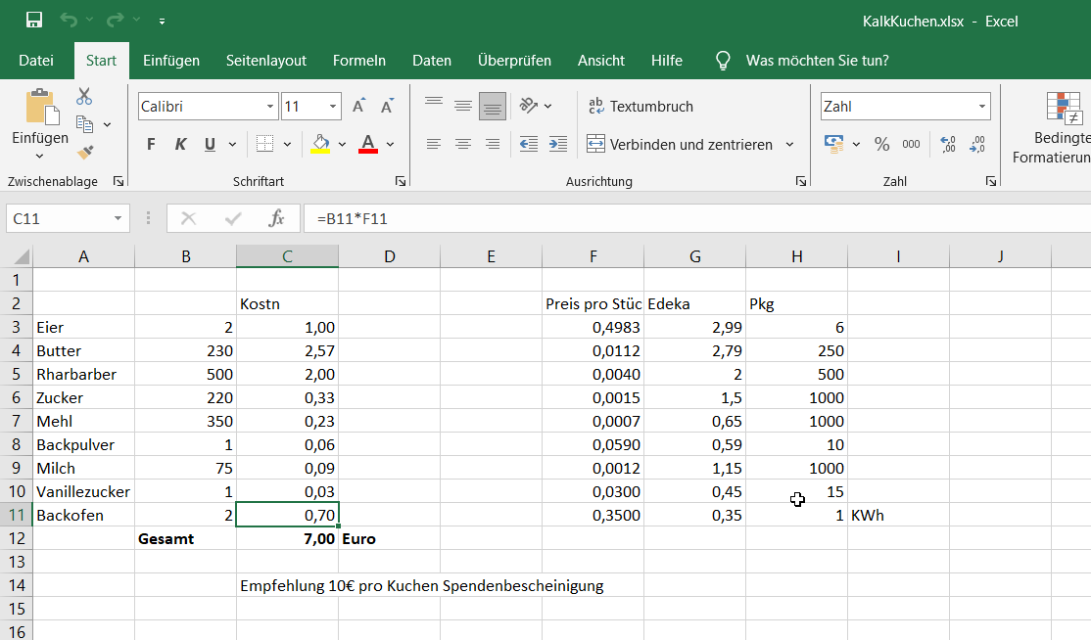

Empfehlung 10€ Spendenbescheinigung einstimmig angenommen

* 1. **23.4.24 Cloud**

Cloud Meeting mit **Stefan, Roland und Bernd** (Crossposting)

26.6.2024 Stefan hat eine Microsoft Cloud für die Awo eingerichtet. Bernd probiert das aus.

* 1. **23.4.24 Facebook**

Facebook Awo **Stefan**

15.5.24 Anfrage bei Facebook erfolgt, keine Vereinsgruppe möglich,

26.6.2024 Awo Waldenbuch Seite ist angelegt

* 1. **15.5.24 Spenden**

Spenden wie Vorjahr Ponde 300€ und Awo Jugendwerk Stgt 120€ -> **Bernd**

26.6.2024 Spenden an Ponde und Jugendwerk sind überwiesen worden

**Nächste Sitzung Dienstag 06.08.2024 18:30h**